全国大学英语四、六级考试（CET）
网上报名操作手册
（考生用）

2019年3月
一、注册账号
打开CET报名网站http://cet-bm.neea.edu.cn/，点击进入报名

对于初次使用该报名系统的同学，是没有ETEST通行证的，那就需要先注册，点击登录页面中的“用户注册”按钮，即可进入通行证注册页面
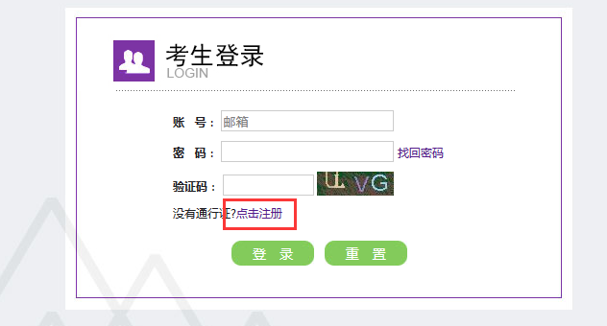
“点击注册”转到à
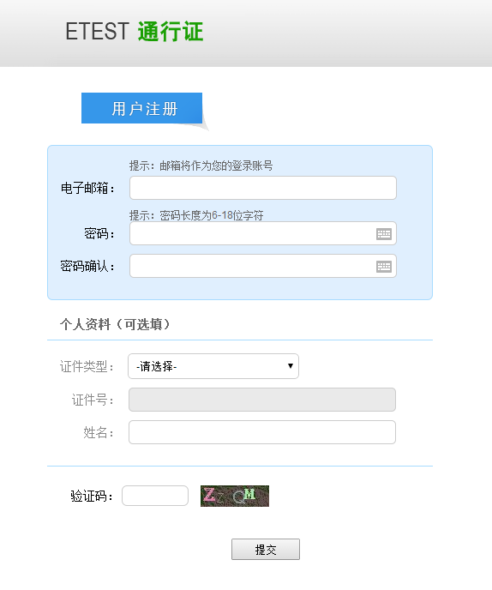
在该页面输入电子邮箱、密码和验证码即可完成注册。
特别提示：该平台的密码要求比较复杂，注册完毕后，请牢记自己设置的密码，以防遗忘！！
注册完成后，使用该注册的账号登录ETEST平台（地址：http://passport.etest.net.cn），可以修改个人资料和修改密码，而用该账号登录CET报名网站http://cet-bm.neea.edu.cn/后，便可以进行下面的报名流程。

二、报名资格确认
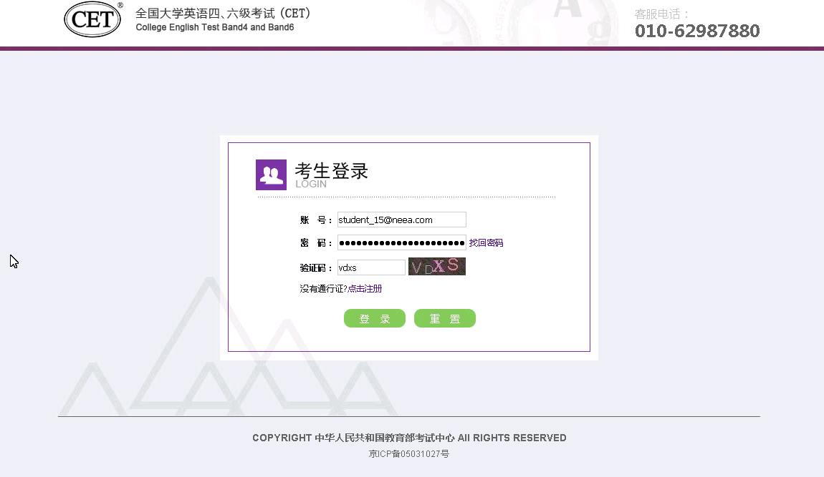
考生输入账号、密码、验证码，点击“登录”按钮
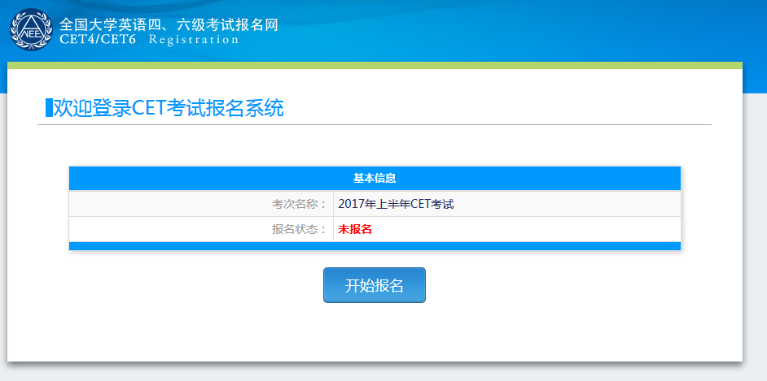
点击“开始报名”
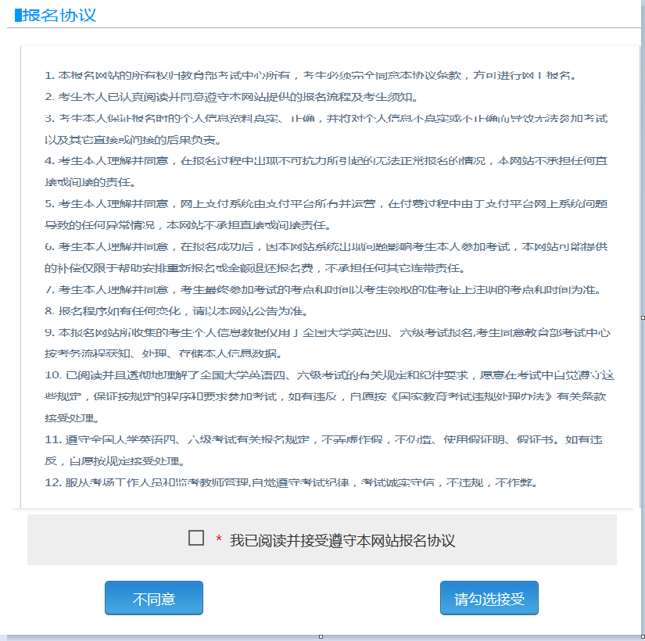
报名协议页面，勾选同意

进入资格查询页面，输入考生的姓名、证件号、选择证件类型点击“查询”按钮
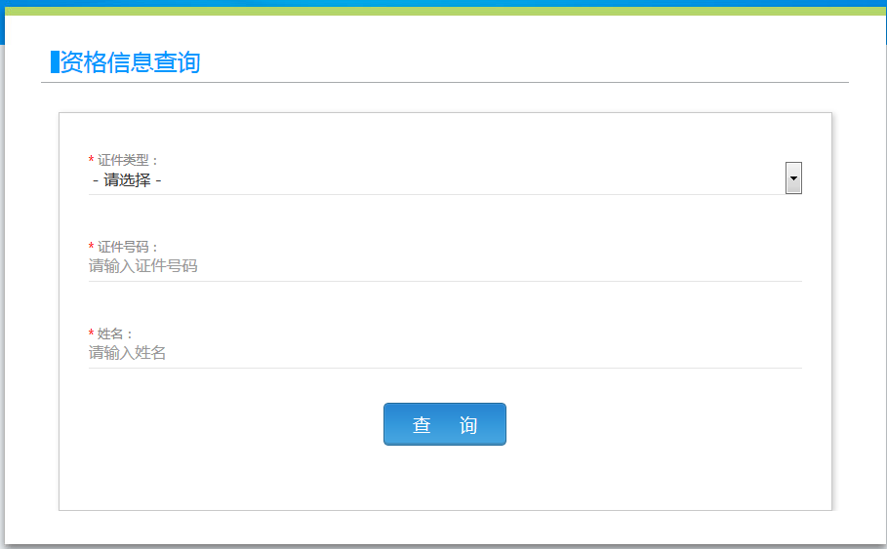
进入资格信息确认页面
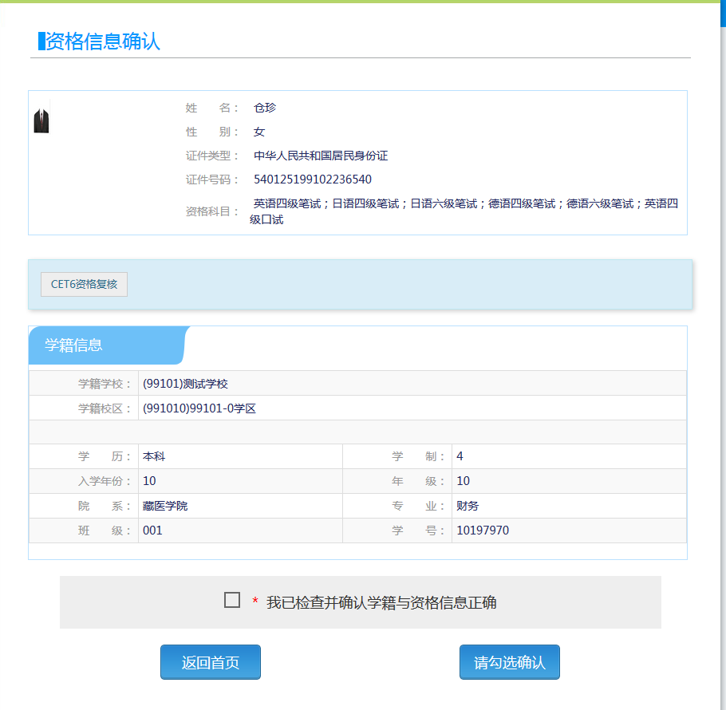
考生可以在这个页面，检查自己的照片和基本信息是否正确。在正式报名开始前，只能进行到这个步骤，请仔细核查自己的个人信息，切记！！

三、考生报考笔试
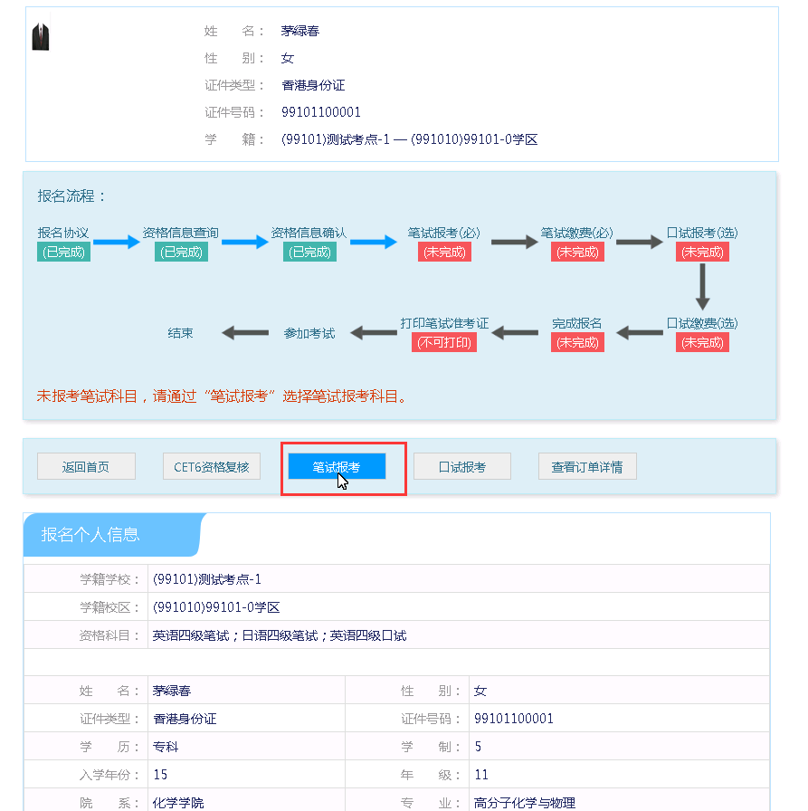
在考生报名信息页面，点击“笔试报考”按钮，进入笔试报考页面
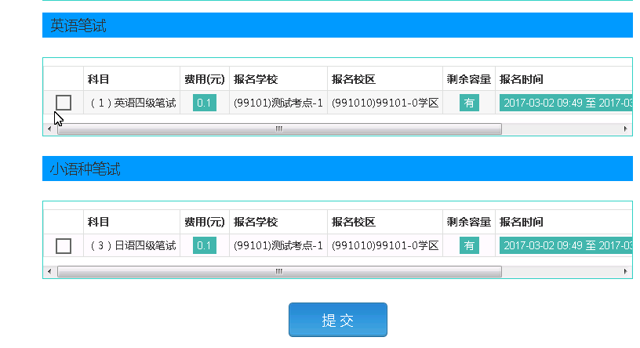
选择要报考的科目，点击“提交”按钮。
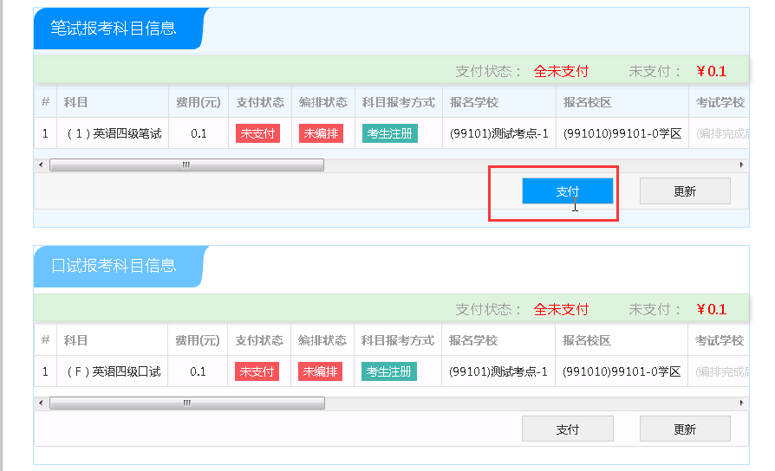
点击“支付”按钮
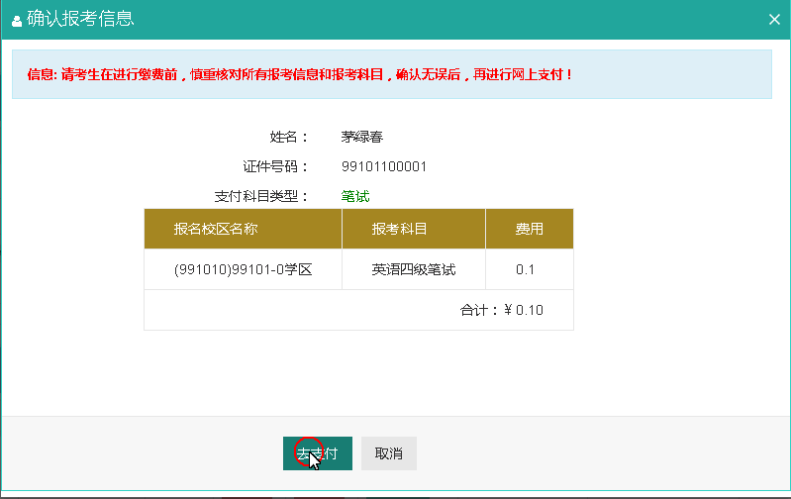
弹出确认支付信息界面，点击“去支付”按钮
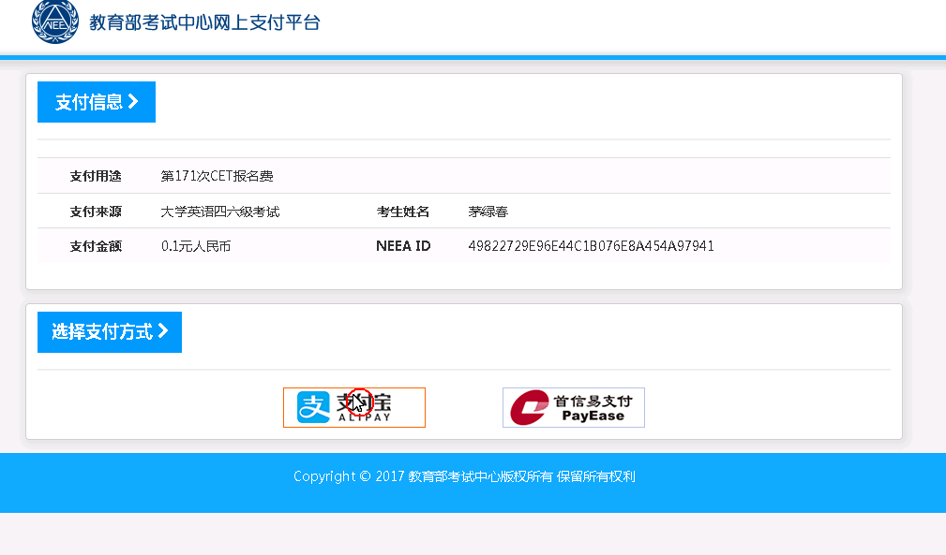
进入支付信息页面，可以选择支付宝支付，也可以选择首信易支付两种支付方式
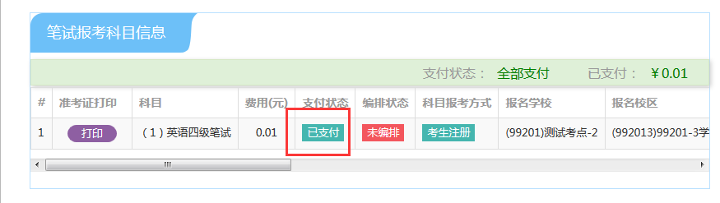
支付完成。
考生可以自行打印准考证，必须到准考证打印时间才可以打印。

